**中国抗癌协会中西整合肾癌专委会2024全国肿瘤防治周系列活动（二）——CACA指南下基层**

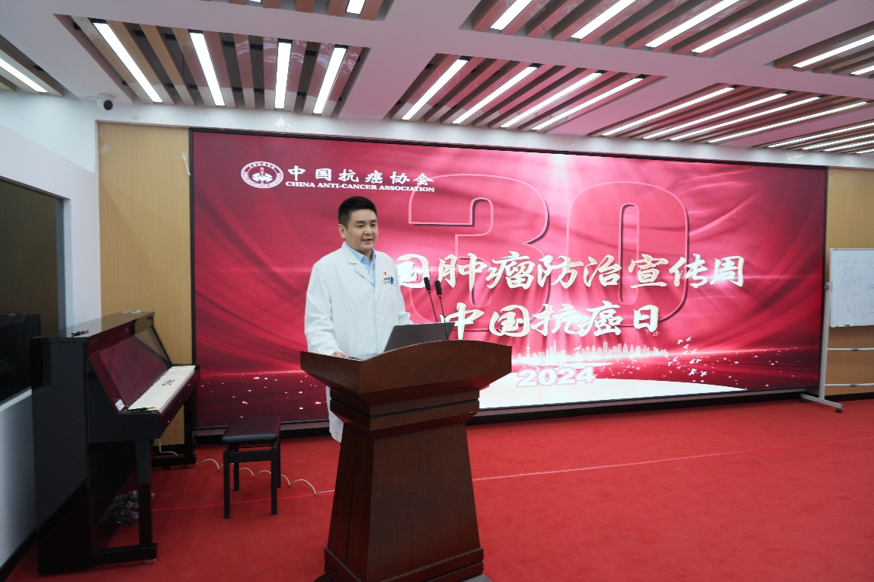2024年4月15日，中国抗癌协会中西整合肾癌专委会CACA指南基层巡讲成功举办。此次巡讲活动由中国抗癌协会指导，中国抗癌协会中西整合肾癌专委会主办，长春中医药大学附属医院协办，长春东站十委社区承办。本次巡讲团由中国抗癌协会中西整合肾癌专委会主任委员孟宪锋教授、常务委员钟沿风教授及秘书长刘树坤主治医师领衔，对东站十委社区约50余人进行了肾癌CACA指南解读及规范化诊疗巡讲。

中国抗癌协会中西整合肾癌专委会主任委员孟宪锋教授向社区居民作了题为《安宁守护—最好的告别》的宣讲。孟教授根据CACA指南中《安宁疗护》篇，提出让我们更加关注终末期肿瘤患者和家属生活质量。孟宪锋在宣讲中强调，“通过尊重患者对生命末期治疗的自主权利，尊重患者的文化和习俗需求，采取患者自愿接受的治疗方法。在照护过程中，将患者当成完整的个人，而不是疾病的代号，提升患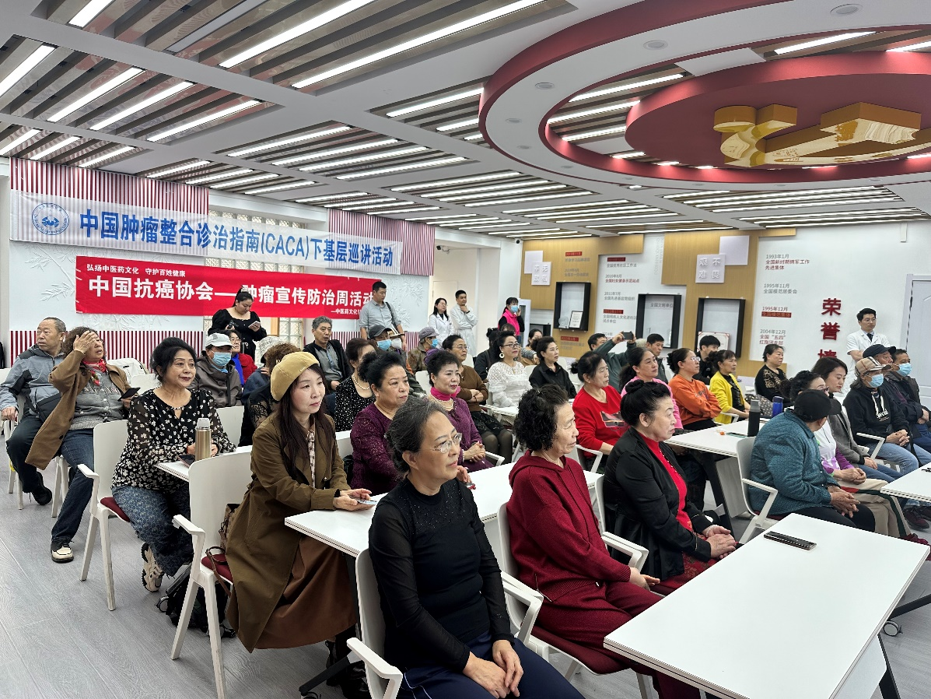者的尊严感”。

中国抗癌协会中西整合肾癌专委会常务委员钟沿风教授说，“CACA指南告诉我们，肿瘤患者所受之痛，不单单是身体之痛，更多的是心理之痛。肿瘤患者身心有恙，需运用整合医学模式，做到心病心治。”钟教授运用生动形象的案例，且深入浅出的给大家讲解了心理治疗对于肿瘤患者的重要性。

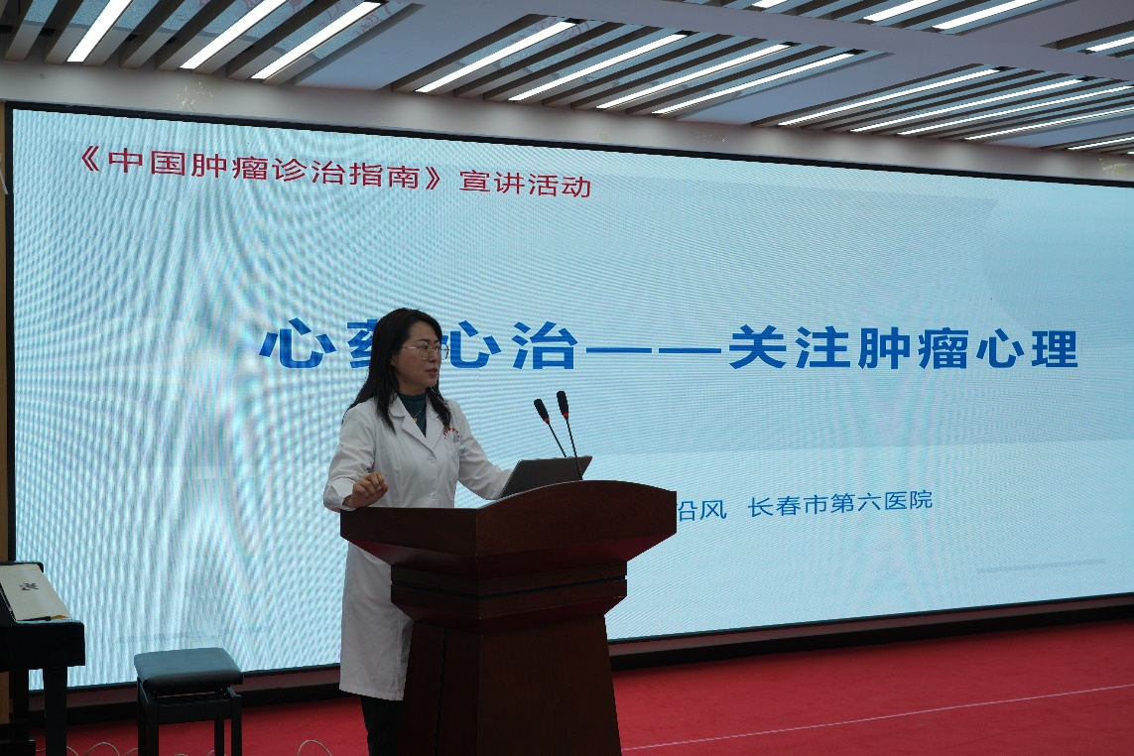

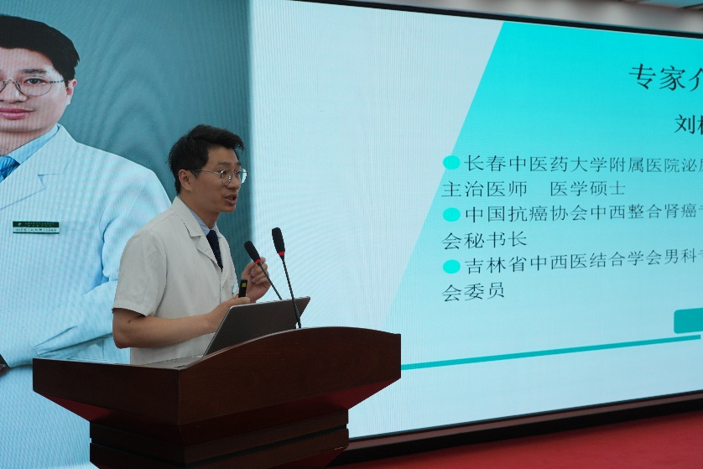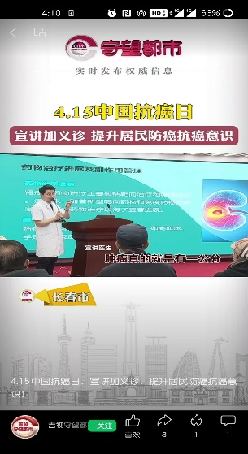中国抗癌协会中西整合肾癌专委会秘书长刘树坤主治医师以《肾癌—悄无声息的恶魔》为题，将CACA指南中对肾癌临床表现、诊断及治疗等几个方面，向社区居民进行了宣讲。

本次宣讲，还受到了吉林日报、吉林广播电台、吉林旅游广播、吉林新闻综合广播、长春人民广播电台、长春广播电台等12家媒体的报道宣传，扩大宣传覆盖面，让人了解癌症防治知识。

最后，孟宪锋表示，通过本次CACA指南下基层活动，使社区医护及居民对于肿瘤防控有了更加清晰的认识，在这种背景下，中国抗癌协会中西整合肾癌专业委员会肿瘤防治周系列活动的举办具有重要的意义。此次活动举办有助于促进地区的肿瘤诊疗规范化、同质化，更有助于在基层地区建立更加健全的癌症防治体系，提高居民的健康水平。